ГОСУДАРСТВЕННЫЙ Контракт № _66-эм___
на выполнение работ по Восстановлению и ремонту уличного игрового оборудования на территории Государственного бюджетного дошкольного образовательного учреждения центра развития ребенка детского сада №33 Красносельского района Санкт-Петербурга.
г. Санкт-Петербург | «____»__________ _____ г.
Государственное бюджетное дошкольное образовательное учреждение Центр развития ребенка - детский сад №33 Красносельского района Санкт-Петербурга (далее – «Заказчик»), в лице, действующего на основании Устава, с одной стороны, и (далее – «Исполнитель»), , с другой стороны, далее совместно именуемые «Стороны», а по отдельности «Сторона», в соответствии с законодательством Российской Федерации и иными нормативными правовыми актами о контрактной системе в сфере закупок, заключили настоящий государственный контракт (далее – «Контракт») о нижеследующем:
- Предмет контракта
  - Исполнитель обязуется собственными силами своевременно ВЫПОЛНЕНИТЬ РАБОТЫ ПО ВОССТАНОВЛЕНИЮ И РЕМОНТУ УЛИЧНОГО ИГРОВОГО ОБОРУДОВАНИЯ НА ТЕРРИТОРИИ ГОСУДАРСТВЕННОГО БЮДЖЕТНОГО ДОШКОЛЬНОГО ОБРАЗОВАТЕЛЬНОГО УЧРЕЖДЕНИЯ ЦЕНТРА РАЗВИТИЯ РЕБЕНКА ДЕТСКОГО САДА №33 КРАСНОСЕЛЬСКОГО РАЙОНА САНКТ-ПЕТЕРБУРГА (далее – «Услуги»), а Заказчик обязуется принять и оплатить услуги, оказанные надлежащим образом.
  - Объем, виды, характеристики услуг, место и иные требования предусмотрены Сторонами в Описании объекта закупки, являющимся неотъемлемой частью настоящего Контракта (Приложение № 1 Контракту).
- Цена Контракта (Предложение о цене за право заключения Контракта)
  - Цена Контракта является твердой, не может изменяться в ходе исполнения Контракта, за исключением случаев, установленных Контрактом и (или) предусмотренных законодательством Российской Федерации.
Цена Контракта (Предложение о цене за право заключения Контракта) составляет 278000 рублей 00 коп.
  - Сумма, подлежащая уплате заказчиком юридическому лицу или физическому лицу, в том числе зарегистрированному в качестве индивидуального предпринимателя, уменьшается на размер налогов, сборов и иных обязательных платежей в бюджеты бюджетной системы Российской Федерации, связанных с оплатой Контракта, если в соответствии с законодательством Российской Федерации о налогах и сборах такие налоги, сборы и иные обязательные платежи подлежат уплате в бюджеты бюджетной системы Российской Федерации заказчиком.
  - В общую цену Контракта включены все расходы Исполнителя, необходимые для осуществления им своих обязательств по Контракту в полном объеме и надлежащего качества, в том числе все подлежащие к уплате налоги, сборы, другие обязательные платежи и иные расходы, связанные с оказанием услуг.
  - Оплата по Контракту осуществляется за счет средств: средств бюджетных учреждений на 2026год(Собственные доходы).
  - Заказчик оплачивает Услуги, оказанные Исполнителем, в соответствии с Контрактом, путем перечисления денежных средств на банковский счет Исполнителя, на основании надлежаще оформленного и подписанного обеими Сторонами документа о приемке и предоставленного Исполнителем надлежаще оформленного счета, Акта об оказанных услуг или УПД, счета-фактуры или универсального передаточного документа (в случае, если Исполнитель является плательщиком НДС), в течение 7 (семи) рабочих дней с даты подписания Заказчиком документа о приемке.
  - Заказчик по согласованию с Исполнителем в ходе исполнения Контракта вправе изменить не более чем на 10% предусмотренный Контрактом объем услуг при изменении потребности в услугах, на оказание которых заключен Контракт. При этом по соглашению Сторон допускается изменение с учетом положений бюджетного законодательства Российской Федерации цены Контракта пропорционально дополнительному объему услуг исходя из установленной в Контракте цены единицы услуги, но не более чем на 10% цены Контракта. При уменьшении предусмотренного Контрактом объема услуг Стороны Контракта обязаны уменьшить цену Контракта исходя из цены единицы услуги.
  - Заказчик по согласованию с Исполнителем вправе снизить цену Контракта без изменения предусмотренных Контрактом объема услуги, качества выполняемой работы, оказываемой услуги и иных условий Контракта.
- Права и обязанности сторон
  - Заказчик имеет право:
    - Досрочно принять и оплатить услуги в соответствии с условиями Контракта.
    - По согласованию с Исполнителем изменить объем услуг в соответствии с условиями Контракта.
    - Осуществлять иные права, предусмотренные Контрактом и (или) законодательством Российской Федерации.
  - Заказчик обязан:
    - Обеспечить приемку оказанных по Контракту услуг по объему и качеству.
    - Проводить экспертизу соответствия качества оказываемых услуг требованиям, установленным Контрактом, своими силами или путем привлечения экспертов, экспертных организаций.
    - Оплатить услуги в порядке, предусмотренном Контрактом.
    - Выполнять иные обязанности, предусмотренные Контрактом и (или) законодательством Российской Федерации.
- Порядок сдачи и приемки услуг
  - По факту оказания услуг, предусмотренных настоящим контрактом, Сторонами составляется и подписывается документ о приемке. Срок приемки:20 рабочих дней с даты выставления документов на оплату.
  - Для проверки предоставленных Исполнителем результатов, предусмотренных настоящим контрактом, в части их соответствия условиям контракта Заказчик своими силами или с привлечением экспертов проводит экспертизу.
  - Датой приемки оказанных услуг считается дата подписания документа о приемке, подписанного Заказчиком и Исполнителем.
- Обеспечение исполнения Контракта-не предусмотрено.
5.1. Ответственность сторон
  - За неисполнение или ненадлежащее исполнение обязательств по Контракту Стороны несут ответственность в соответствии с действующим законодательством Российской Федерации.
Сторона освобождается от уплаты неустойки (штрафов, пеней), если докажет, что неисполнение или ненадлежащее исполнение обязательства, предусмотренного Контрактом, произошло вследствие непреодолимой силы или по вине другой Стороны.
Общая сумма начисленных штрафов за неисполнение или ненадлежащее исполнение Исполнителем обязательств, предусмотренных Контрактом, не может превышать цену Контракта.
Общая сумма начисленных штрафов за ненадлежащее исполнение Заказчиком обязательств, предусмотренных Контрактом, не может превышать цену контракта.
  - В случае просрочки исполнения Заказчиком обязательств, предусмотренных Контрактом, а также в иных случаях неисполнения или ненадлежащего исполнения Заказчиком обязательств, предусмотренных Контрактом, Исполнитель вправе потребовать уплаты неустоек (штрафов, пеней).
  - Пеня начисляется за каждый день просрочки исполнения Заказчиком обязательства, предусмотренного Контрактом, начиная со дня, следующего после дня истечения установленного Контрактом срока исполнения обязательства. При этом размер пени устанавливается в размере 1/300 действующей на день уплаты пеней ключевой ставки Центрального банка Российской Федерации от не уплаченной в срок суммы.
  - Штрафы начисляются за ненадлежащее исполнение Заказчиком обязательств, предусмотренных Контрактом, за исключением просрочки исполнения обязательств, предусмотренных Контрактом.
    - Размер штрафа по каждому факту неисполнения Заказчиком обязательств, предусмотренных Контрактом, за исключением просрочки исполнения обязательств, предусмотренных Контрактом, устанавливается в соответствии с постановлением Правительства Российской Федерации от 30.08.2017 № 1042 «Об утверждении Правил определения размера штрафа, начисляемого в случае ненадлежащего исполнения заказчиком, неисполнения или ненадлежащего исполнения исполнителем) обязательств, предусмотренных контрактом (за исключением просрочки исполнения обязательств заказчиком, исполнителем), о внесении изменений в постановление Правительства Российской Федерации от 15.05.2017 № 570 и признании утратившим силу постановления Правительства Российской Федерации от 25.11.2013 № 1063» (далее – «Постановление № 1042») в следующем порядке: 1 000 рублей, если цена Контракта не превышает 3 млн. рублей (включительно).
  - В случае просрочки исполнения Исполнителем обязательств (в том числе гарантийного обязательства), предусмотренных Контрактом, а также в иных случаях неисполнения или ненадлежащего исполнения Исполнителем обязательств, предусмотренных Контрактом, Заказчик направляет Исполнителю требование об уплате неустоек (штрафов, пеней).
  - Пеня начисляется за каждый день просрочки исполнения Исполнителем обязательства, предусмотренного Контрактом, начиная со дня, следующего за днем истечения установленного Контрактом срока исполнения обязательства, в размере 1/300 действующей на дату уплаты пеней ключевой ставки Центрального банка Российской Федерации от цены Контракта, уменьшенной на сумму, пропорциональную объему обязательств, предусмотренных Контрактом и фактически исполненных Исполнителем.
  - Штрафы начисляются за неисполнение или ненадлежащее исполнение Исполнителем обязательств, предусмотренных Контрактом, за исключением просрочки исполнения Исполнителем обязательств (в том числе гарантийного обязательства), предусмотренных Контрактом.
- Форс-мажорные обстоятельства
  - Стороны не несут ответственность за полное или частичное неисполнение предусмотренных настоящим Контрактом обязательств, если такое неисполнение связано с обстоятельствами непреодолимой силы.
  - Сторона, для которой создалась невозможность исполнения обязательств по настоящему Контракту вследствие обстоятельств непреодолимой силы, не позднее 5 (Пяти) дней с даты их наступления в письменной форме извещает другую Сторону с приложением документов, удостоверяющих факт наступления указанных обстоятельств.
  - В случае возникновения обстоятельств непреодолимой силы Стороны вправе расторгнуть настоящий Контракт, и в этом случае ни одна из Сторон не вправе требовать возмещения убытков.
  - Подтверждением наличия обстоятельств непреодолимой силы и их продолжительности является письменное свидетельство уполномоченных органов или уполномоченных организаций.
- Антикоррупционная оговорка
  - Во исполнение Федерального закона от 25.12.2008 № 273-ФЗ «О противодействии коррупции»:
  - Стороны Контракта обязуются соблюдать применимое на территории Российской Федерации законодательство по противодействию коррупции и противодействию легализации (отмыванию) доходов, полученных преступным путем и принятые во исполнение таких законов подзаконные акты.
  - При исполнении своих обязательств по настоящему Контракту Стороны, их аффилированные лица, работники или посредники не выплачивают, не предлагают выплатить и не разрешают выплату каких-либо денежных средств или ценностей, прямо или косвенно, любым лицам для оказания влияния на действия или решения этих лиц с целью получить какие-либо неправомерные преимущества или достичь неправомерных целей.
  - При исполнении своих обязательств по настоящему Контракту Стороны, их аффилированные лица, работники или посредники не осуществляют действия, квалифицируемые применимым для целей настоящего Контракта законодательством, как дача/получение взятки, коммерческий подкуп, либо как действия, нарушающие требования применимого законодательства и международных актов о противодействии легализации (отмыванию) доходов, полученных преступным путем.
  - В случае возникновения у Стороны подозрений, что произошло или может произойти нарушение каких-либо положений настоящей антикоррупционной оговорки Контракта, соответствующая Сторона обязуется уведомить другую Сторону в письменной форме. После письменного уведомления соответствующая Сторона имеет право приостановить исполнение обязательств по настоящему Контракту до получения подтверждения, что нарушения не произошло или не произойдет. Это подтверждение должно быть направлено в течение 10 (Десяти) рабочих дней с даты направления письменного уведомления.
  - В письменном уведомлении Сторона обязана сослаться на факты или предоставить, что произошло или может произойти нарушение каких-либо положений настоящей антикоррупционной оговорки Контракта контрагентом, его аффилированными лицами, работниками или посредниками, выражающиеся в действиях, квалифицируемых применимым законодательством, как дача или получение взятки, коммерческий подкуп, либо в действиях, нарушающих требования применимого законодательства и международных актов о противодействии легализации доходов, полученных преступным путем.
  - В случае подтверждения нарушения Стороной обязательств воздержаться от запрещенных в настоящей антикоррупционной оговорке Контракта действий и/или неполучения другой Стороной в установленный срок подтверждения, что нарушение обязательств не произошло или не произойдет, другая Сторона имеет право расторгнуть Контракт в одностороннем порядке полностью или в части, направив письменное уведомление о расторжении. Сторона по чьей инициативе был расторгнут настоящий Контракт, в соответствии с положениями настоящей антикоррупционной оговорки Контракта, вправе требовать возмещение реального ущерба, возникшего в результате такого расторжения.
- Порядок разрешения споров
  - Все разногласия и споры, которые могут возникнуть при исполнении настоящего Контракта, подлежат предварительному разрешению путем переговоров, в том числе в претензионном порядке.
  - При неурегулировании Сторонами спора в досудебном порядке спор разрешается в Арбитражном суде г. Санкт-Петербург и Ленинградской области.
- Расторжение контракта
  - Расторжение Контракта допускается по соглашению Сторон, по решению суда, а также в случае одностороннего отказа Стороны Контракта от исполнения Контракта в соответствии с гражданским законодательством.
- Срок действия и порядок изменения Контракта
  - Контракт вступает в силу с даты его заключения Сторонами и действует до «31» декабря 2025 года (включительно), а в части оплаты (возмещения убытков, выплаты неустойки, исполнения гарантийных обязательств) – до полного исполнения Сторонами своих обязательств по Контракту.
  - Все изменения и дополнения к Контракту оформляются письменно, в виде дополнительных соглашений, подписываются каждой из Сторон и являются неотъемлемой частью Контракта.
- Прочие условия
  - При исполнении Контракта (за исключением случаев, которые предусмотрены нормативными правовыми актами, принятыми в соответствии с частью 6 статьи 14 Федерального закона о контрактной системе) по согласованию Заказчика с Исполнителем допускается поставка товара, выполнение работы или оказание услуги, качество, технические и функциональные характеристики (потребительские свойства) которых являются улучшенными по сравнению с качеством и соответствующими техническими и функциональными характеристиками, указанными в Контракте.
Приложение №1 «Описание объекта закупки»
- Реквизиты сторон
Реквизиты Заказчика:  Заказчик»  Государственное бюджетное дошкольное образовательное учреждение центр развития ребенка - детский сад № 33  Красносельского района Санкт-Петербурга  ИНН – 7807026521  КПП – 780701001  Адрес: 198334, Санкт-Петербург г, вн.тер.г. муниципальный округ Урицк, ул. Добровольцев, д. 52, к. 2, литера А  ОКВЭД – 85.11  ОКПО – 52212705  ОКОПФ – 72  ОГРН – 1027804604244  Код ОКТМО 40357000000  л/сч: 055 1110 в Комитете финансов СПб  р/с: 03224643400000007200  Северо-Западное ГУ Банка России г. Санкт-Петербург  БИК – 014030106  Корреспондентский счет – 40102810945370000005  Тел.: +7 (812) 736-79-17  Почта: dc-33@mail.ru | Реквизиты Исполнителя:
Подписи сторон
Заказчик  ________ / Лагута О.А | Исполнитель  ______________/
Приложение № 1
к Контракту
от «__»___________ 20__ г.
№ __66-эм____

Техническое задание
Восстановление и ремонт уличного игрового оборудования на территории Государственного бюджетного дошкольного образовательного учреждения центра развития ребенка детского сада №33 Красносельского района Санкт-Петербурга.
- Общие положения
Заказчик: Государственное бюджетное дошкольное образовательное учреждение центр развития ребенка детский сад №33 Красносельского района Санкт-Петербурга
Адрес работ: Санкт-Петербург, улица Добровольцев, дом 52, корпус 2
- Перечень оборудования, подлежащего восстановлению:
№ п/п | Наименование оборудования | Перечень работ по восстановлению
 | 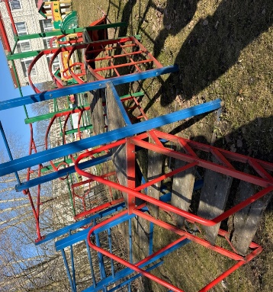 | Замена ступенек и напольного покрытия  Зачистка металлических конструкций  Нанесение антикоррозийного состава  Покраска металлических элементов  Замена вышедших из строя деревянных элементов  Покраска деревянных элементов  Цветовая гамма по согласованию с Заказчиком
 | 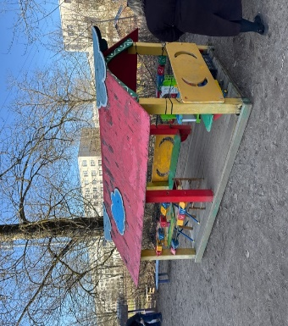 | Замена вышедших из строя элементов (кровли)  Шлифовка всех деревянных элементов  Зачистка металлических конструкций  Нанесение антикоррозийного состава  Нанесение грунтовки(пропитка)  Покраска всех деревянных элементов  Цветовая гамма по согласованию с Заказчиком
 | 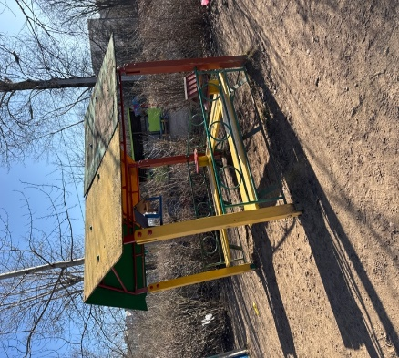 | Замена вышедших из строя элементов (кровли)  Шлифовка всех деревянных элементов  Зачистка металлических конструкций  Нанесение антикоррозийного состава  Нанесение грунтовки(пропитка)  Покраска всех деревянных элементов  Цветовая гамма по согласованию с Заказчиком
 | 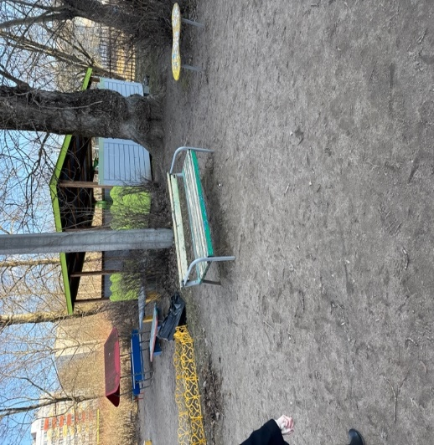 | Шлифовка всех деревянных элементов  Монтаж недостающих деревянных элементов  Зачистка металлических конструкций  Нанесение антикоррозийного состава  Нанесение грунтовки(пропитка)  Покраска всех деревянных элементов  Покраска металлических элементов  Цветовая гамма по согласованию с Заказчиком
 | 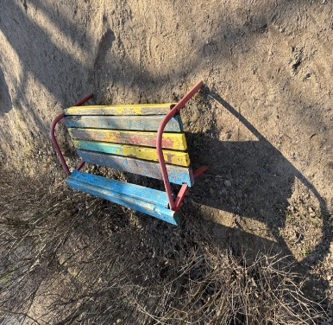 | Шлифовка всех деревянных элементов  Монтаж недостающих деревянных элементов  Зачистка металлических конструкций  Нанесение антикоррозийного состава  Нанесение грунтовки(пропитка)  Покраска всех деревянных элементов  Покраска металлических элементов  Цветовая гамма по согласованию с Заказчиком
 | 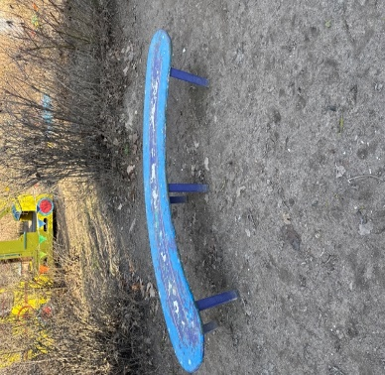 | - Шлифовка всех деревянных элементов  - Зачистка металлических конструкций  - Нанесение антикоррозийного состава  - Нанесение грунтовки(пропитка)  - Покраска всех деревянных элементов  - Покраска металлических элементов  Цветовая гамма по согласованию с Заказчиком
 | 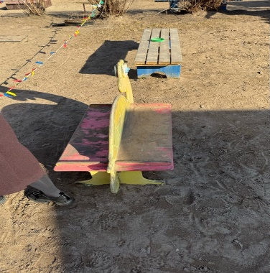 | - Шлифовка всех деревянных элементов  - Зачистка металлических конструкций  - Нанесение антикоррозийного состава  - Нанесение грунтовки(пропитка)  - Покраска всех деревянных элементов  - Покраска металлических элементов  Цветовая гамма по согласованию с Заказчиком
 | 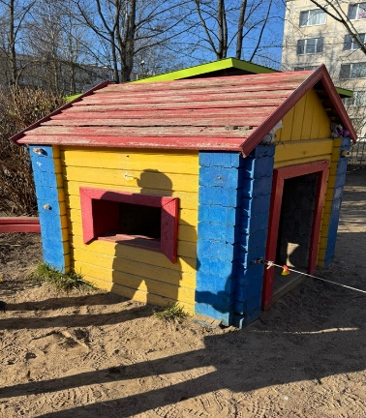 | Замена вышедших из строя элементов  Шлифовка всех деревянных элементов  Нанесение грунтовки(пропитка)  Покраска всех деревянных элементов  Цветовая гамма по согласованию с Заказчиком
 | 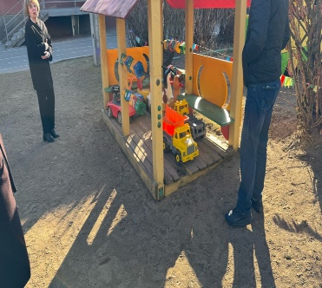 | Замена вышедших из строя элементов  Шлифовка всех деревянных элементов  Нанесение грунтовки(пропитка)  Покраска всех деревянных элементов  Цветовая гамма по согласованию с Заказчиком
 | 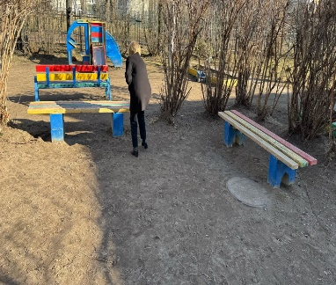 | - Шлифовка всех деревянных элементов  - Зачистка металлических конструкций  - Нанесение антикоррозийного состава  - Нанесение грунтовки(пропитка)  - Покраска всех деревянных элементов  Покраска металлических элементов
 | 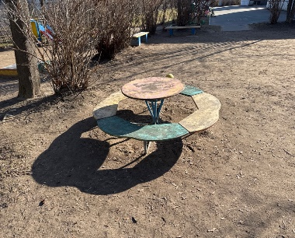 | - Шлифовка всех деревянных элементов  - Зачистка металлических конструкций  - Нанесение антикоррозийного состава  - Нанесение грунтовки(пропитка)  - Покраска всех деревянных элементов  Покраска металлических элементов  Цветовая гамма по согласованию с Заказчиком
 | 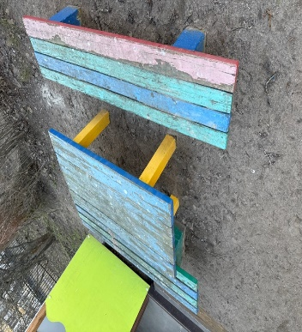 | Замена вышедших из строя деревянных элементов  Шлифовка всех деревянных элементов  Зачистка металлических конструкций  Нанесение антикоррозийного состава  Нанесение грунтовки(пропитка)  Покраска всех деревянных элементов  Покраска металлических элементов  Цветовая гамма по согласованию с Заказчиком
 | 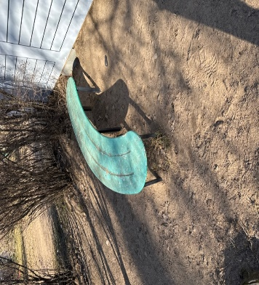 | Замена вышедших из строя деревянных элементов  Шлифовка всех деревянных элементов  Зачистка металлических конструкций  Нанесение антикоррозийного состава  Нанесение грунтовки(пропитка)  Покраска всех деревянных элементов  Покраска металлических элементов  Цветовая гамма по согласованию с Заказчиком
 | 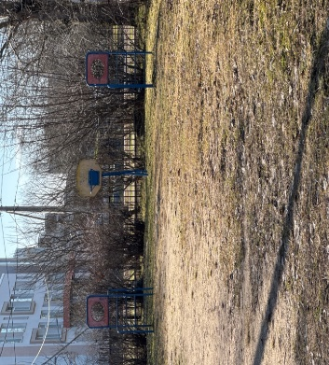 | Замена вышедших из строя деревянных элементов  Шлифовка всех деревянных элементов  Зачистка металлических конструкций  Нанесение антикоррозийного состава  Нанесение грунтовки(пропитка)  Покраска всех деревянных элементов  Покраска металлических элементов  Цветовая гамма по согласованию с Заказчиком
 | 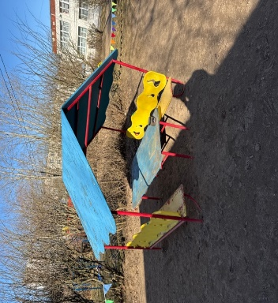 | Замена вышедших из строя деревянных элементов  Шлифовка всех деревянных элементов  Зачистка металлических конструкций  Нанесение антикоррозийного состава  Нанесение грунтовки(пропитка)  Покраска всех деревянных элементов  Покраска металлических элементов  Цветовая гамма по согласованию с Заказчиком
 | 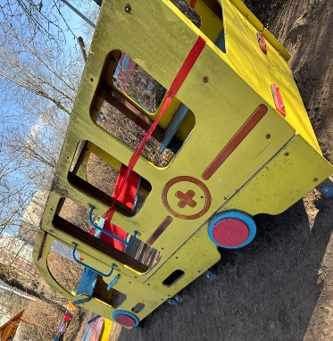 | Шлифовка всех деревянных элементов  Зачистка металлических конструкций  Нанесение антикоррозийного состава  Нанесение грунтовки(пропитка)  Покраска всех деревянных элементов  Покраска металлических  элементов  Цветовая гамма по согласованию с Заказчиком
Замена вышедших из строя деревянных элементов
Шлифовка всех деревянных элементов
Зачистка металлических конструкций
Нанесение антикоррозийного состава
Нанесение грунтовки(пропитка)
Покраска всех деревянных элементов
Покраска металлических элементов
Цветовая гамма по согласованию с Заказчиком

- Шлифовка всех деревянных элементов
- Зачистка металлических конструкций
- Нанесение антикоррозийного состава
- Нанесение грунтовки(пропитка)
- Покраска всех деревянных элементов
- Покраска металлических элементов

Цветовая гамма по согласованию с Заказчиком
Восстановление недостающих элементов
Покраска всех элементов
Цветовая гамма по согласованию с Заказчиком
Замена вышедших из строя деревянных элементов
Шлифовка всех деревянных элементов
Зачистка металлических конструкций
Нанесение антикоррозийного состава
Нанесение грунтовки(пропитка)
Покраска всех деревянных элементов
Покраска металлических элементов
Цветовая гамма по согласованию с Заказчиком
Замена вышедших из строя деревянных элементов
Шлифовка всех деревянных элементов
Зачистка металлических конструкций
Нанесение антикоррозийного состава
Нанесение грунтовки(пропитка)
Покраска всех деревянных элементов
Покраска металлических элементов
Цветовая гамма по согласованию с Заказчиком
Замена вышедших из строя деревянных элементов
Шлифовка всех деревянных элементов
Зачистка металлических конструкций
Нанесение антикоррозийного состава
Нанесение грунтовки(пропитка)
Покраска всех деревянных элементов
Покраска металлических элементов
Цветовая гамма по согласованию с Заказчиком

- Требования к выполнению работ
  - Работы должны выполняться в соответствии с :
- ТР ЕАЭС 042/2017 “О безопасности оборудования для детских игровых площадок”;
- ГОСТ Р 52168-2012;
- ГОСТ Р 52169-2012;
- ГОСТ Р 52299-2013;
- ГОСТ Р 52300-2013.
3.2 При восстановлении должны использоваться материалы, безопасные для детей и устойчивые к атмосферным воздействиям
3.3 Все деревянные элементы должны быть отшлифованы, скруглены по краям и обработаны антисептиком
3.4 Металлические элементы подлежат антикоррозийной обработке и покраске
3.5 Крепежи должны исключать возможность демонтажа без применения инструментов
3.6 После восстановления оборудование должно соответствовать требованиям безопасности и эксплуатационной документации
3.7. Исполнитель за свой счет доставляет на Объект необходимое оборудование, инвентарь, расходные материалы, используемые для ремонтных работ, а также осуществляет их разгрузку и складирование. Инвентарь, оборудование и материалы, применяемые при оказании услуг должны соответствовать государственным стандартам, техническим условиям и иметь соответствующие сертификаты и другие документы, удостоверяющие их качество.
4. Этапы выполнения работ
4.1 Подготовительный этап:
-Визуальный осмотр оборудования с фиксацией дефектов
-Составление акта осмотра с перечнем необходимых работ и сроков их выполнения
-Согласование акта с заказчиком
4.2 Основной этап:
-демонтаж повреждённых элементов(при необходимости)
-ремонт или замена изношенных деталей
-обработка и покраска элементов
-сборка и установка оборудования
-проверка работоспособности и безопасной эксплуатации
4.3Заключительный этап:
-уборка территории от строительного мусора
-оформление акта сдачи-приемки выполненных работ
-внесение данных в “Журнал осмотра, ремонта , технического обслуживания оборудования”
5. Сроки выполнения работ:
Начало работ: с момента заключения договора
Окончание работ: 10.07.2026г
6. Требования к безопасности:
6.1 В период проведения работ территория должна быть ограждена. Доступ детей и посторонних лиц на площадку в период проведения работ должен быть исключен
6.2 Исполнитель несет ответственность за соблюдение техники безопасности при выполнении работ
6.3 После завершения работ оборудование должно пройти проверку на соответствие требованиям безопасности
7. Приемка работ :
Приемка работ осуществляется комиссией назначенной заказчиком По итогам приемки оформляется акт сдачи-приемки выполненных работ.Срок приемки составляет 20 рабочих дней
8. Гарантийные обязательства:
Исполнитель гарантирует качество выполненных работ в течении 1 года сс момента подписания акта сдачи-приемки. В течении гарантийного срока устранение выявленных дефектов производится за счет исполнителя

Заказчик  ________ / Лагута О.А | Исполнитель  ______________/

